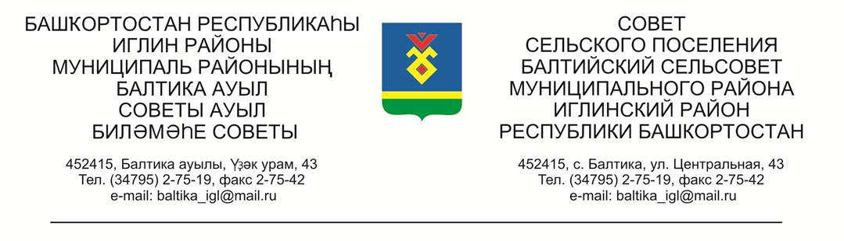

КАРАР РЕШЕНИЕ

Совета сельского поселения Балтийский сельсовет муниципального
района Иглинский район Республики Башкортостан

О проекте решения «Об утверждении проекта планировки и межевания территории земельного участка»

Во исполнении Федерального закона № 131-ФЗ от 06.10.2003 «Об общих принципах организации местного самоуправления в Российской Федерации», Совет сельского поселения Балтийский сельсовет муниципального района Иглинский район Республики Башкортостан решил:

1. Принять к рассмотрению проект решения «Об утверждении проекта планировки и межевания территории земельного участка» (прилагается).
2. Обнародовать проект решения до 07 апреля 2021 г. на информационном стенде в здании Администрации сельского поселения Балтийский сельсовет по адресу: с.Балтика, ул. Центральная д.43.
3. Контроль за исполнением настоящего решения возложить на Постоянную комиссию Совета по развитию предпринимательства, земельным вопросам, благоустройству и экологии (Председатель комиссии Бычковский А.В.)

Глава сельского поселения И.М.Бугвин

«02» апреля 2021 г.

№ 173

ПРОЕКТ

КАРАР РЕШЕНИЕ

Совета сельского поселения Балтийский сельсовет муниципального
района Иглинский район Республики Башкортостан

«Об утверждении проекта планировки и межевания территории земельного участка»

Заслушав и обсудив об утверждении проекта планировки и межевания территории земельного участка с кадастровым номером 02:26:060501:63, расположенного по адресу: Республика Башкортостан, Иглинский район, Балтийский сельсовет, Совет сельского поселения Балтийский сельсовет муниципального района Иглинский район Республики Башкортостан решил:

- Проект об утверждении проекта планировки и межевания территории земельного участка утвердить (отклонить) (согласно приложения № 1).
- Обнародовать проект об утверждении (отклонении) проекта планировки и межевания территории земельного участка на стенде информации в администрации сельского поселения Балтийский сельсовет.
3. Контроль за исполнением настоящего решения возложить на постоянную комиссию по развитию предпринимательства, земельным вопросам, благоустройству и экологии (Председатель комиссии ________ )

Глава сельского поселения _____________

_____ ___________ 20____ г
№ ________

